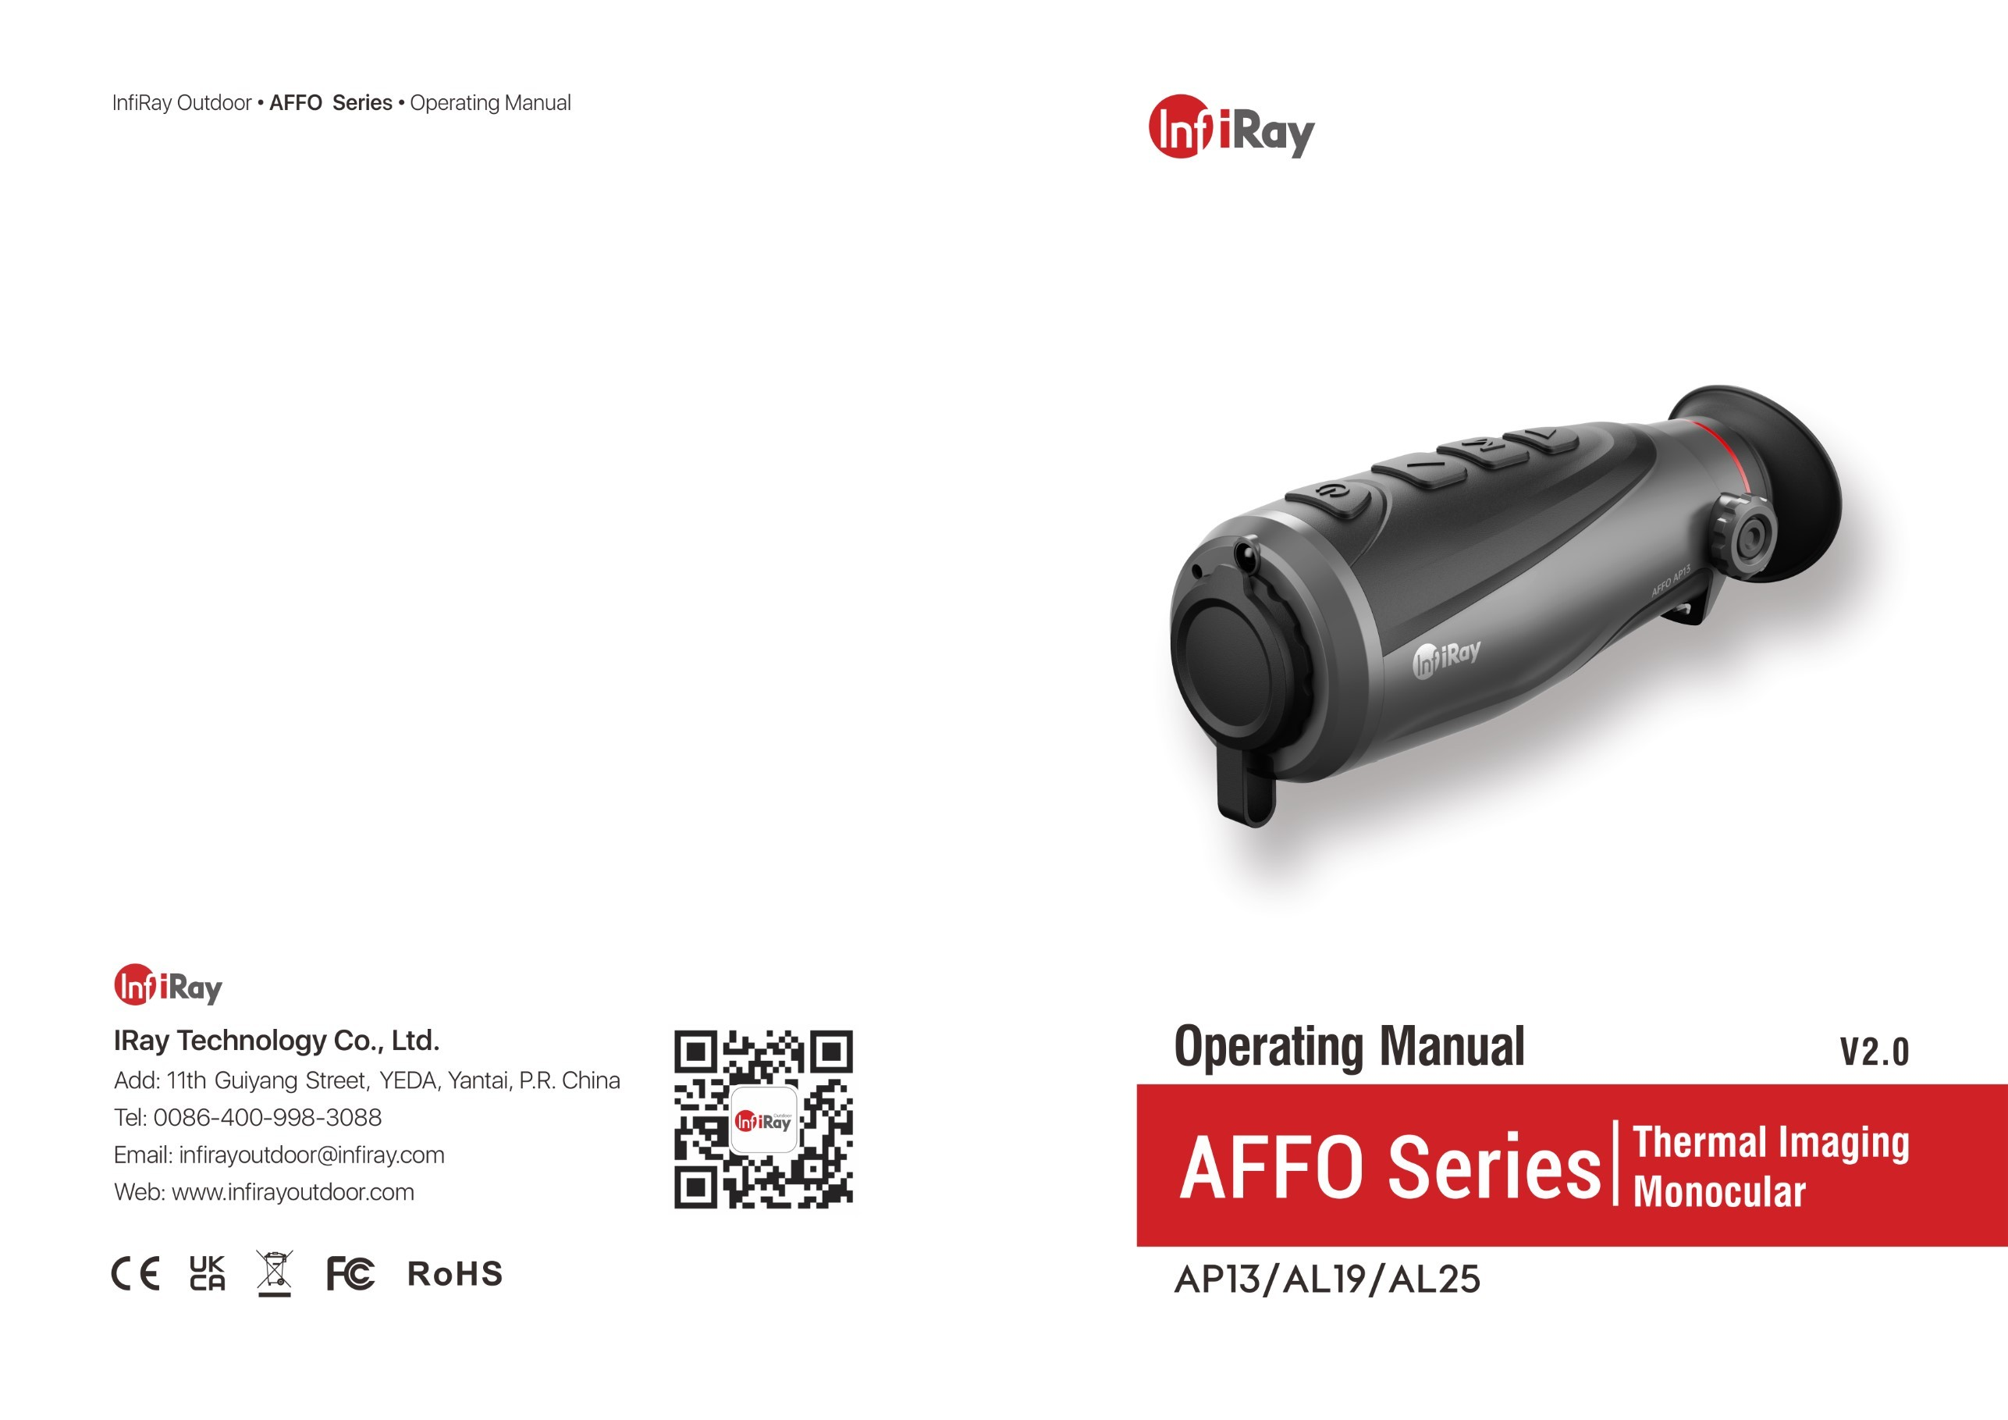
InfiRay Outdoor • AFFO Series • Operating Manual www.infirayoutdoor.com
ТЕРМАЛЕН МОНОКУЛЯР

Спецификации
МОДЕЛ | AP13 | AL19 | AL25
Спецификации на детектора
Тип | Uncooled Vox
Резолюция | 256×192 | 384×288
Големина на пиксела, μm | 12
NETD, mk | ≤ 40
Честота на опресняване, Hz | 25 | 50
Оптични спецификации
Обектив, mm | 13 | 19 | 25
Зрително поле | 13.5°×10.1° | 13.8°×10.4° | 10.5°×7.9°
Цифрово увеличение, × | 1×, 2× | 1×, 2×, 4×
Диоптър | -3 ~ +1 | -7 ~ +2
Обхват на откриване, m  (Размер на мишената: 1.7m×0.5m, P(n)=99%) | 675 | 986 | 1298
Спецификации на дисплея
Тип | LCOS | OLED
Резолюция | 720×540 | 640×400
Захранване
Тип на батерията / Капацитет  / Изходно напрежение | Вградена литиево-йонна батерия/3.6Ah/3.6V
Макс. време на работа  (t=22 ºC), h* | 9.5 | 7.5
Външно захранване | 5V (Type C)

Физически спецификации
Защита от проникване  Рейтинг | IP67
Капацитет на паметта, GB | 32
Wi-Fi / APP | Поддържа (InfiRay outdoor)
Работна температура, °C | -10 ~ +50 | -20 ~ +50
Тегло, g | <340 | <350
Размери, mm | 160×60×60 | 169×60×60
* Действителното време за работа зависи от плътността на използването на Wi-Fi и вградения видеорекордер.
* Могат да се правят подобрения в дизайна и софтуера на този продукт, за да се подобрят неговите функции без предварително уведомяване на клиента.

Съдържание на пакета

- AFFO серия термален монокуляр

- Каишка за врата

- Калъф

- Type-C кабел за данни

- Micro HDMI видео изход

- Захранващ адаптер

- Кърпичка за почистване на обективи

- Ръководство за употреба

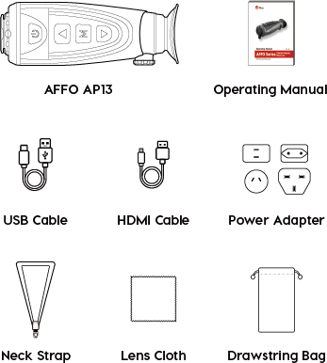

Описание

Термaлният монокуляр от серията AFFO е за употреба на открито. Може да се използва през деня или нощта или при лошо време (като дъжд, сняг, мъгла), без да бъде повлиян от силна светлина. Не изисква външен източник на светлина. Могат да се наблюдават дори цели, скрити зад препятствия (като клони, трева и храсти). Термалният монокуляр от серията AFFO е лек и лесен за носене, малък по размер, подходящ за работа с една ръка, удобен за използване и богат на функции. Може да се използва широко за лов, търсене и локализиране при различни външни условия.

Функции

- 12μm самостоятелно разработен детектор

- Високо качество на изображението

- Лек и компактен

- Стадиаметричен далекомер

- Дълго разстояние на откриване

- Вградена карта с памет, поддържаща заснемане на снимки и видеозапис

- Вграден Wi-Fi модул, поддържащ връзка с приложението

Контроли

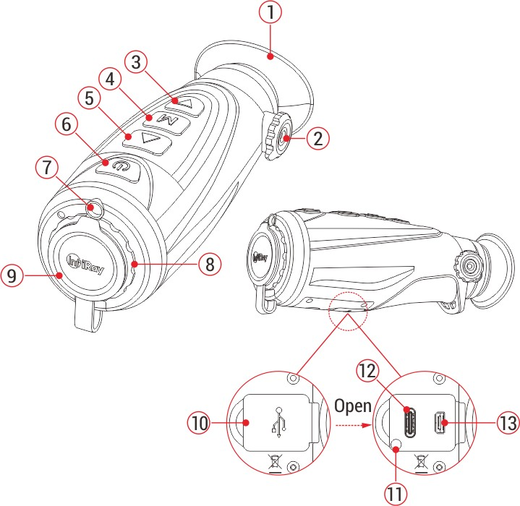
- Сенник

- Регулиране на диоптъра

- Бутон Надолу

- Бутон Меню (М)

- Бутон Нагоре

- Бутон за захранване

- LED светлина

- Обектив

- Капак на обектива

- USB гумена капачка

- Индикатор за захранване

- Type C порт

- Micro HDMI порт

Описание на бутоните

Бутон | Текущо състояние | Натискане | Натискане и задържане
Бутон за захранване | Изключен | —— | Включване на устройството
 | Начален екран | Влезте в режим на готовност (дисплеят е изключен, и основният чип влиза в режим на готовност) | Изключване на устройството
 | Режим на готовност | Събудете устройството | ——
 | Интерфейс на менюто | Връщане към началния екран без записване | Изключете устройството
Бутон „Нагоре“ | Начален екран | Превключване на режима на изображението | ——
 | Интерфейс на менюто | Превъртете нагоре опцията за меню | ——
 | Изключен | —— | Продължавайте да натискате, за да включите светодиодния индикатор и отпуснете бутона, за да изключите светодиодния индикатор
Бутон „Меню“ | Начален екран | Цифрово увеличение | Въведете интерфейса на менюто
 | Интерфейс на менюто | Въведете подменюто/Потвърдете избора | Записване и връщане към началния екран
Бутон „Надолу“ | Начален екран | Направете снимка | Стартиране на видеозапис
 | Интерфейс на менюто | Превъртете надолу опцията за меню | ——
 | Видеозапис | Направете снимка | Спиране и записване на видеозаписа
„Нагоре“ + M бутони | Начален екран | —— | Включване/Изключване функцията на стадиометричния далекомер
„Нагоре“ + „Надолу“ бутони | Начален екран | —— | Включване/Изключване на проследяването на горещи точки
М + бутон „Надолу“ | Начален екран | —— | Калибриране на сензора

- Зареждане

Серията AFFO се доставя с вградена акумулаторна литиево-йонна батерия, която позволява работа до 9,5 часа. Когато използвате устройството за първи път, моля, първо го заредете напълно.

- Отворете гумената USB капачка (10) в долната част на устройството.

- Свържете щепсела тип C на кабела за данни към порта тип C (12) на устройството.

- Свържете кабела за данни към захранващия адаптер.

- Поставете щепсела на адаптера в контакта 110-240V .

- Когато устройството се зарежда, индикаторът за мощност (11) до порта тип C (12) е червен. Индикаторът за захранване (11) е включен само в състоянието на зареждане. Когато индикаторът за захранване (11) стане зелен, устройството е напълно заредено. Когато индикаторът за захранване (11) мига последователно червено и зелено, това показва, че батерията не е заредена или температурата е твърде висока или твърде ниска.

- При зареждане в иконата на батерията на дисплея ще се появи светеща икона . Светещата икона няма да изчезне, докато кабелът за данни не бъде изваден или захранването не бъде прекъснато.

- Зареждането е приключило, когато вътрешността на иконата на батерията на дисплея е напълно зелена .

- По време на употреба, когато иконата на батерията стане червена , това означава, че нивото на мощност е ниско, моля, зареждайте устройството навреме, за да избегнете загуба на данни.

Инструкции за безопасност за батерията
- Номиналното напрежение на продукта е 5V. Моля, заредете устройството незабавно, когато батерията е изтощена, така че експлоатационният живот на монокуляра да не намалее поради презареждане на батерията.
- Не зареждайте устройството незабавно, докато пренасяте батерията от студена среда в топла среда. Зареждане след 30-40 минути.
- Заредете устройството при температура от 0°C до +40°C, в противен случай животът на батерията ще бъде значително намален.
- Никога не използвайте повредено или модифицирано зарядно устройство.
- Не оставяйте батерията без надзор при зареждане. Не оставяйте устройството със зарядно устройство, свързано към електрическата мрежа повече от 24 часа след пълно зареждане.
- Не излагайте батерията на висока температура или на открит пламък.
- Не свързвайте външно устройство с консумация на ток, която надвишава разрешените нива.
- Батерията е защитена от късо съединение. Въпреки това, всяка ситуация, която може да причини късо съединение, трябва да се избягва.

- Не разглобявайте батерията от устройството.
- Капацитетът на батерията може да намалее при използване на батерията при отрицателна температура, което е нормално, а не дефект.
- Избягвайте да използвате батерията при температура над температурата, показана в таблицата, това може да намали живота на батерията.
- Ако термалният монокуляр не се използва дълго време, презареждайте устройството на всеки 2 месеца най-малко и зареждайте до 40% -50% мощност, след което съхранявайте устройството в суха и вентилирана среда .
- Частично зареждане на батерията е необходимо, ако е планирано батерията да не работи дълго време. Избягвайте да е напълно заредена или разредена.
- Съхранявайте батерията на място, недостъпно за деца.

LED Светлина

Серията AFFO е оборудвана с LED светлина (7). Можете бързо да включвате/изключвате LED светлината (7) само когато AFFO е изключен.
- Когато устройството е изключено, продължете да натискате бутона „Нагоре“ (5), за да включите LED светлината, и освободете бутона „Нагоре“ (5), за да изключите светодиода.

- Моля, имайте предвид, че когато устройството е включено, LED светлината не е налична.

Операция

- Отворете капака на обектива (9).

- Натиснете и задръжте бутона Power (6) за 2s, за да включите монокуляра за термално виждане.

- Когато в окуляра се покаже инфрачервено изображение, монокулярът за термално изобразяване влиза в работно състояние.

- Завъртете копчето за регулиране на диоптъра (2), за да регулирате разделителната способност на иконата на дисплея. Копчето за регулиране на диоптъра се използва за регулиране на диоптъра на окуляра за потребители с различна степен на късогледство.

- Задаване на режима на изображението: за кратко натиснете бутона Up (5), за да зададете режима на палитра на изображението. Има пет режима за избор: бяло горещо
( ), черно горещо( ), червено горещо( ), псевдо цвят( ) и подчертана цел (). Иконата в горната лента на състоянието се актуализира в реално време.
- Настройка на яркостта на дисплея: натиснете и задръжте бутона M (4), за да зададете нивото на яркост на дисплея от ниво 1 до ниво 5 в менюто.

- Изключване: След като използвате устройството, натиснете и задръжте бутона Power (6) за 3 секунди, за да влезете в интерфейса с обратно броене за изключване на захранването. когато иконата за обратно броене стане 0, отпуснете бутона. След запаметяване на текущото състояние, дисплеят става черен и устройството се изключва.
По време на записването на данни не го изключвайте от източника на захранване, в противен случай данните не могат да бъдат запазени.

- Режим на готовност: На началния екран натиснете бутона Power (6) за кратко, за да влезе устройството в режим на готовност. И натиснете отново бутона Power (6), за да събудите устройството.

Режим на калибриране

Калибрирането позволява да се изравни температурата на детектора и да се отстранят дефектите на изображението (като вертикални ленти, фантомни изображения и др.).
Има три режима на калибриране: автоматичен (A), ръчен (M) и фон (B).
Изберете необходимия режим на калибриране в менюто.
- Режим А (автоматичен). Когато изберете режим на автоматично калибриране, той ще се калибрира автоматично според софтуерния алгоритъм. Не е необходимо да затваряте капака на обектива (вътрешният затвор покрива сензора). В този режим ръчното калибриране все още се поддържа чрез кратко натискане на бутоните M (4) + Надолу (3).
- Режим M (ръчен). Когато изберете режим на ръчно калибриране, той калибрира сензора само ръчно. Натиснете бутоните M (4) + Надолу (3), за да активирате калибрирането на затвора, без да затваряте капака на обектива ( вътрешният затвор покрива сензора ).
- Режим Б (Фон). Ако изберете режима на калибриране на фона, натиснете и задръжте бутоните M (4) + Надолу (3), за да форматирате калибрирането на фона, на началния екран се появява подкана като "Покриване на обектива по време на калибрирането", а калибрирането на фона започва след 2s.
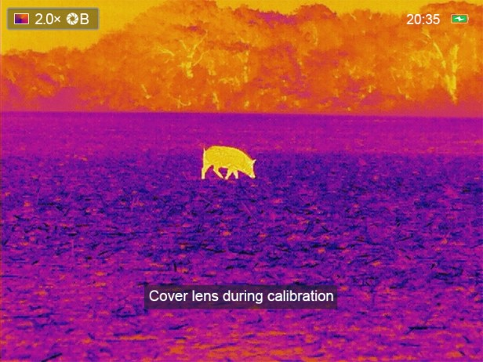

Цифрово Увеличение

Серията AFFO поддържа бързо увеличаване на основното увеличение с 2 пъти или 4 пъти, както и за връщане към основното увеличение.
- На началния екран натиснете за кратко бутона M (4), за да активирате циклично цифровото увеличение от 1×, 2× или 4×. Състоянието на мащабиране се актуализира в лентата на състоянието в горната част в реално време.
- AP13 поддържа само 2× увеличение, AL19 и AL25 поддържат 2× и 4× мащабиране.

Фотография
- На началния екран натиснете бутона Надолу (3), за да направите снимка.
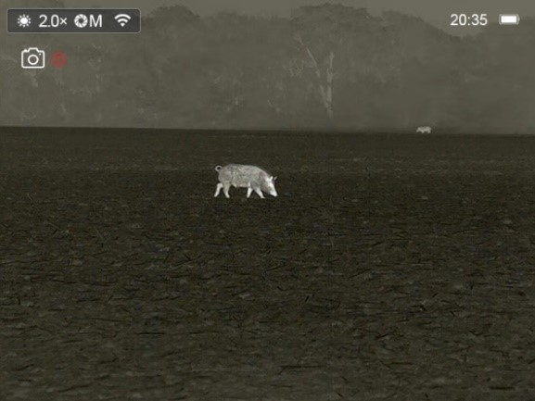
- Когато правите снимка, иконата на снимката мига
!
под лентата на състоянието в горния ляв ъгъл на екрана. Снимката е направена успешно, когато иконата изчезне

Фотография и Видеозапис
- Ако следният знак
се появи след иконата на снимката,

Серията AFFO е оборудвана с функция за видеозапис и фотографиране на наблюдаваното изображение, която се записва на вградената 32GB памет.
Фото и видео файловете се именуват по датата и часа, така че се препоръчва да нулирате датата и часа в менюто, преди да използвате функциите за снимки и видео .
означава, че пространството в паметта не е достатъчно, моля, изчистете паметта или преместете кадрите на други носители за съхранение, за да освободите вграденото пространство в паметта.
- Снимките се съхраняват във вграденото хранилище.

Видеозапис
- На началния екран натиснете и задръжте бутона „НАдолу“ (3), за да стартирате функцията за запис на видео.
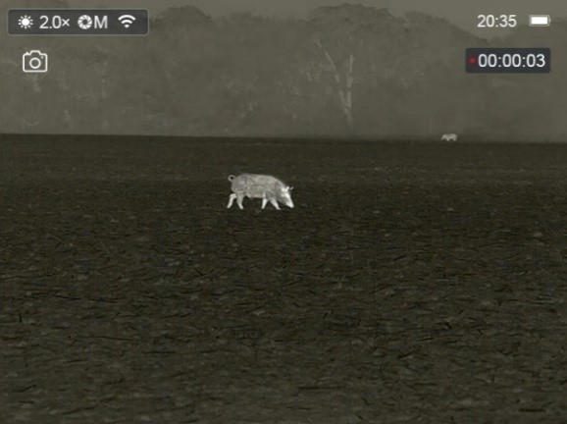
- След това таймерът за запис във формат HH: MM:SS (час:минута: секунда) ще се появи в горния десен ъгъл на дисплея.

- По време на запис се поддържа заснемане на снимка с кратко натискане на бутона надолу (3). Разбира се, останалите операции към устройството се поддържат по време на запис.
- Натиснете и задръжте отново бутона Надолу (3), за да спрете и запишете видеозаписа.
- Всички видеоклипове и снимки ще бъдат запазени във вграденото хранилище.

Достъп до паметта
Когато устройството е включено и свързано към компютър, то се разпознава от компютъра като карта с флаш памет, която се използва за достъп до паметта на устройството и извършване на копия на снимки и видеоклипове.
- Свързване на устройството към компютър чрез кабела за данни тип C.

- Включете устройството за работа и на екрана се появява USB функционалната кутия.
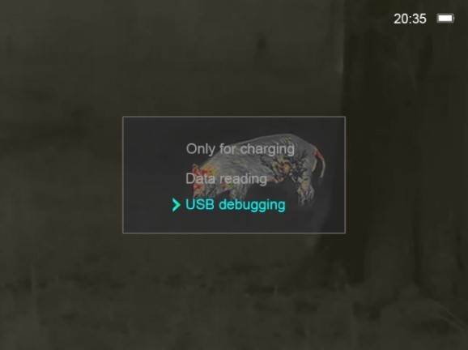
- Само за зареждане: Ако изберете тази опция, можете да захранвате устройството през компютър и едновременно с това зареждайте вградената батерия.
  - Четене на данни: Изберете тази опция, можете да видите записаните видеоклипове и
снимки на компютъра и зареждане на вградения пакет батерии едновременно.
  - USB отстраняване на грешки: Изберете тази опция, можете да актуализирате програмата на устройството чрез хост компютъра и да зареждате вградената батерия едновременно.
- Изберете опцията за четене на данни чрез бутона Нагоре (5) / Надолу (3) и потвърдете избора с кратко натискане на бутона M (4) .
- Щракнете двукратно върху "my computer" на работния плот на компютъра - изберете USB флаш диска и щракнете двукратно, за да получите достъп до пространството в паметта.

- Има четири папки, които са: MISC, LOCK-CIF, PHOTO-CIF и VIDEO-CIF.
- Заснетите видеоклипове и снимки се съхраняват съответно по време в папките VIDEO-CIF и PHOTO-CIF.
- Можете да изберете необходимите файлове или папки за операции за копиране или изтриване.

Бележка
- Заснемането и записването на снимки приемат режима за съхранение преди разпространение. Тоест, дори и да няма фото или видео файл, паметта е пълна и това е нормално.
- Не изтривайте файлове, различни от папката VIDEO-CIF и папката PHOTO-CIF. Ако случайно изтриете някой от тези файлове, трябва да форматирате паметта, преди да използвате устройството.
- Максималната продължителност на файла за видеозапис е 5 минути. Когато е повече от 5 минути, видеото ще бъде записано в нов файл автоматично.
- Заснетите видеоклипове и снимки съответно се съхраняват по време, така че ако даден файл бъде изтрит от списъка, номерът му не се взема от другия файл.

Видео Изход

Серията AFFO поддържа аналогов видео изход и се свързва с външен дисплей.
- Отворете гумената USB капачка (10) в долната част на устройството.
- Свържете Micro HDMI щепсела на HDMI кабела за данни към Micro HDMI порта (13) на устройството.
- Свържете другия порт на HDMI кабела за данни към външния дисплей.
- След това изображението може да се възпроизвежда на външния дисплей.
- Моля, имайте предвид, че устройството не може да влезе в режим на готовност, когато HDMI е поставен.

Функция на менюто

- На началния екран натиснете и задръжте бутона M (4), за да влезете в интерфейса на менюто.
- Натиснете за кратко бутона Нагоре (5) / Надолу (3), за да превключите между опциите на менюто.
- Навигацията в менюто е циклична: веднага щом се достигне последната опция от менюто на първия раздел, се стартира първата опция от менюто на втория раздел.

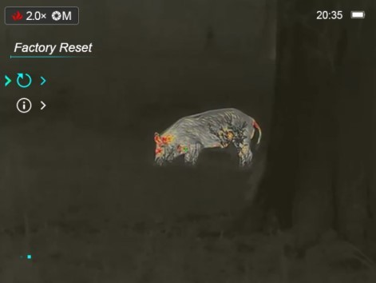
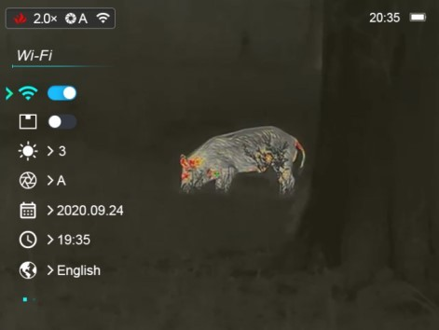
- Регулирайте текущите параметри или влезте в подменютата с кратко натискане на бутона M (4).
- Във всички интерфейси на менюто, с кратко натискане на бутона Power (6), се връщате към начален екран.
- Автоматичното излизане от менюто към началния екран ще се случи след 15 секунди бездействие.

Описание на опциите на менюто

Wi-Fi | Включване/изключване на Wi-Fi  - Натиснете и задръжте натиснат бутона M (4), за да влезете в интерфейса на менюто .  - Изберете опцията за Wi-Fi меню с бутона Нагоре (5) / Надолу (3).  - Натиснете за кратко бутона M (4), за да включите / изключите Wi-Fi.  - Когато функцията Wi-Fi е включена, иконата ще се появи в лентата на състоянието в горния ляв ъгъл на екрана.
PIP | Включване/изключване на PIP функцията  - Натиснете и задръжте натиснат бутона M (4), за да влезете в менюто.  - Изберете от менюто опцията PIP с бутона Нагоре (5) / Надолу (3).  - Натиснете за кратко бутона M (4), за да включите / изключите функцията PIP.  - Когато функцията PIP е включена, на екрана ще се появи малък прозорец и синя кутия. Изображението в отделния прозорец е 2x увеличеното изображение, което е заснето от синята кутия в основното изображение.

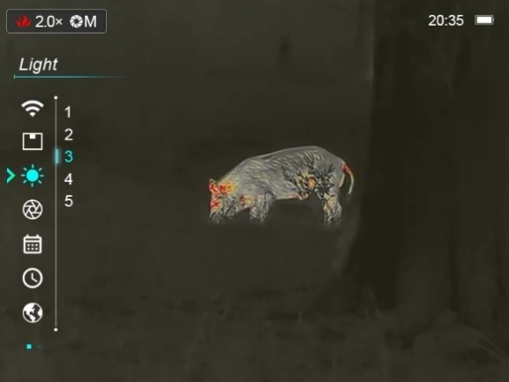
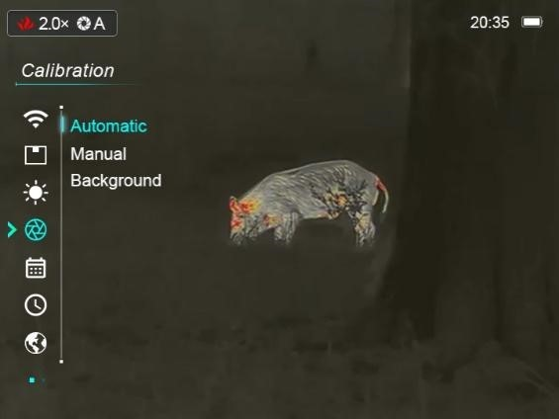
Яркост на дисплея | Задаване на нивото на яркост на дисплея  - Натиснете и задръжте натиснат бутона M (4), за да влезете в менюто.  - Изберете опцията Яркост на дисплея с бутона Нагоре (5) / Надолу (3).  - Натиснете за кратко бутона M (4), за да влезете в подменюто.  - Има пет нива за избор. Изберете едно ниво с бутона Нагоре (5) / Надолу (3) .  - Натиснете за кратко бутона M (4), за да потвърдите избора си и да се върнете към интерфейса на менюто .  - Нивото по подразбиране е 3.
Калибровка | Избор на режим на калибриране  Има три режима на калибриране: автоматичен (A), ръчен (M) и фонов (B). Избраният режим на калибриране се показва в лентата на състоянието.  - Натиснете и задръжте натиснат бутона M (4), за да влезете в менюто.  - Изберете опцията Калибриране с бутона Нагоре (5) / Надолу (3).  - Натиснете за кратко бутона M (4), за да влезете в подменюто.  - Натиснете бутона Нагоре (5) / Надолу (3), за да изберете един режим от следните режими:  - Автоматично (А). Софтуерът определя необходимостта от калибриране в автоматичен режим. Процесът на калибриране започва автоматично.  - Ръчно (М). Потребителят самостоятелно определя необходимостта от калибриране въз основа на качеството на наблюдаваното изображение.  - Фоново (Б). Затворете капака на обектива, преди да започнете калибрирането.  - Натиснете за кратко бутона M (4), за да потвърдите избора си и да се върнете към интерфейса на менюто.

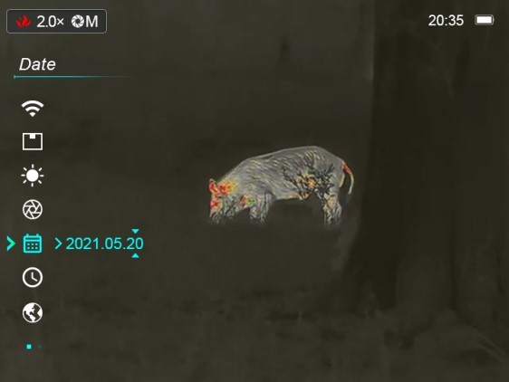
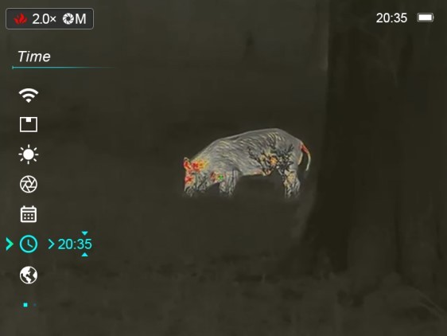
 | - Иконата на режима на калибриране ще се покаже в лентата на състоянието.
Дата | Задаване на датата на устройството  - Натиснете и задръжте натиснат бутона M (4), за да влезете в менюто.  - Изберете опцията Настройка на датата с бутона Нагоре (5) / Надолу (3).  - Натиснете закратко бутона M (4), за да активирате подменюто Дата.  Две триъгълни икони ще се появят над и под стойността.  - Форматът на датата се показва като YY. MM.DD формат (2020.01.01).  - Изберете правилната стойност за годината, месеца и деня с кратко натискане на бутона Нагоре (5) / Надолу (3).  - Превключване между цифрите с кратко натискане на бутона M (4).  - Запазване на избраната дата и излизане от подменюто с дълго натискане на бутона M (4).  - Или за кратко натиснете бутона Power (6), за да се върнете на началния екран, без да запазвате.
Час | Задаване на часа на устройството  - Натиснете и задръжте натиснат бутона M (4), за да влезете в менюто.  - Изберете опцията Настройка на часа с бутона Нагоре (5) / Надолу (3).  - Натиснете за кратко бутона M (4), за да активирате подменюто Time. Две триъгълни икони ще се появят над и под стойността.  - Форматът на часа се показва като HH:MM в 24-часов формат (14:48).  - Изберете правилната стойност за час и минута с кратко натискане на бутона Нагоре (5) / Надолу (3).  - Превключване между цифрите с кратко натискане на бутона M (4).

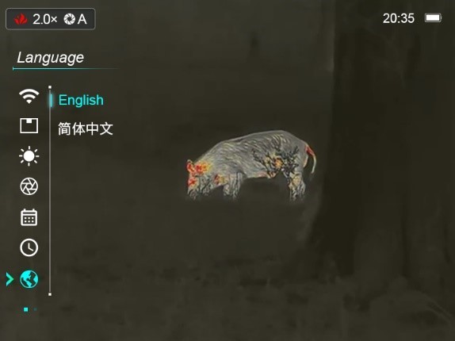
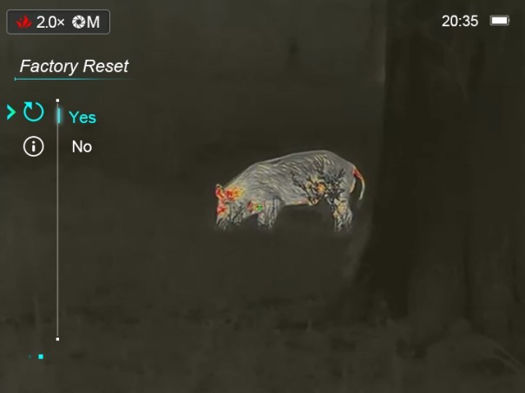
- Запазете избраното време и излезте от подменюто с продължително натискане на бутона M (4).
- Или за кратко натиснете бутона Power (6), за да се върнете на началния екран, без да запазвате.
Език | Задаване на езика на графичния интерфейс  - Натиснете и задръжте натиснат бутона M (4), за да влезете в менюто.  - Изберете опцията Език с бутона Нагоре (5) / Надолу (3).  - Натиснете за кратко бутона M (4), за да влезете в подменюто за езика.  - Изберете желания език с кратко натискане на бутона Нагоре (5) / Надолу (3). Серията AFFO поддържа два езика - английски и китайски.  - Потвърдете избора си с кратко натискане на бутона M (4) и се върнете автоматично към интерфейса на менюто.
Фабрично нулиране | Връщане към фабричните настройки  - Натиснете и задръжте натиснат бутона M (4), за да влезете в менюто на началния екран.  - Изберете опцията Фабрично нулиране от менюто с бутона Нагоре (5)/Надолу (3).  - Въведете подменюто Фабрично нулиране с кратко натискане на бутона M (4).  - Натиснете за кратко бутона Нагоре (5) / Надолу (3), за да изберете Да или Не.  - Потвърдете избора си с кратко натискане на бутона M (4).  - Ако е избрано Да, устройството ще завърши фабричното нулиране.  - Ако е избрано Не, действието ще бъде отменено и ще се върне в интерфейса на менюто.
Информация | Показване на информация за устройството  - Натиснете и задръжте натиснат бутона M (4), за да влезете в менюто на началния екран.

- Изберете опцията Инфо с бутона Нагоре (5) / Надолу (3).
- Съответната информация за устройството ще бъде показана чрез кратко натискане на М (4).
- Този елемент позволява на потребителя да види следната информация: модел на продукта, SN номер, PN номер, хардуерна версия, версия на софтуера и основна версия.
- Натиснете бутона Power (6) за кратко, за да се върнете към началния екран.

Стадиаметричен далекомер

AFFO серията поддържа функцията за стадиаметричен далекомер, която позволява на потребителя да оцени приблизителното разстояние до обект с известен размер.
- На началния екран натиснете и задръжте бутоните Up (5) + M (4) едновременно, за да влезете в режим на стадиаметричен далекомер.

- Когато тази функция е включена, на дисплея ще се появят две хоризонтални линии за измерване, междувременно иконите на три предварително зададени обекта и измерените стойности ще бъдат показани от дясната страна.

- Предоставят се три предварително определени целеви стойности, както следва:

- Елен: 1,7м височина
- Дива свиня: 0.9м височина
- Заек: 0,2м височина

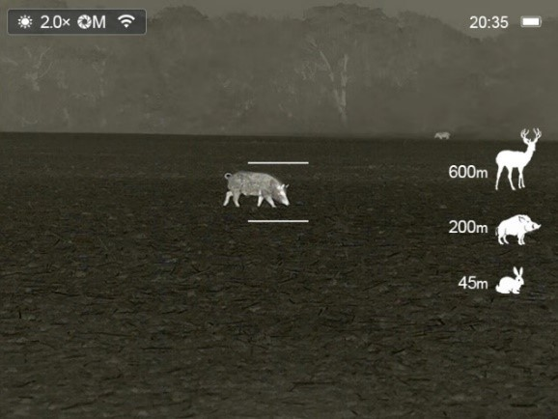
- Намерете обекта в средата на линиите за измерване.

- Разширете или намалете измервателната линия, за да се гарантира, че измереният обект е в рамките на линията, с кратко или
продължително натискане на бутона Нагоре (5) / Надолу (3).

- Когато регулирате ширината на измервателната линия, данните от далекомера вдясно се променят съответно.

- Натиснете и задръжте отново бутоните Нагоре (5) + M (4), за да излезете от функцията за стадиаметричен далекомер.

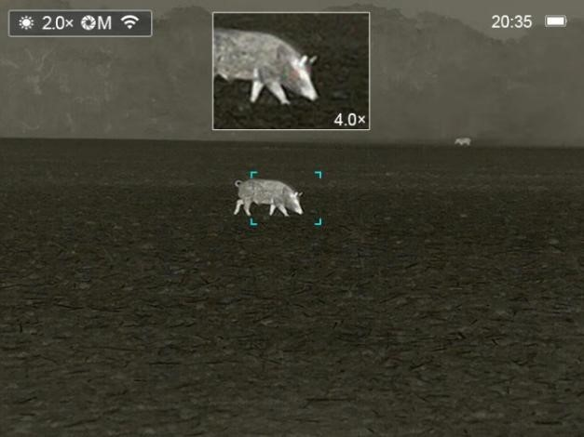

Проследяване на горещи точки

Серията AFFO осигурява функция за проследяване на горещи точки, която ви позволява да проследявате най-горещия обект в
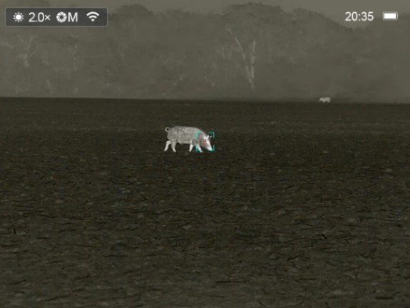
изображението.

- На началния екран натиснете и задръжте Нагоре (5) + Надолу
(3) бутони за включване на функцията за проследяване на горещи точки.
- В изображението ще се появи синя кутия и най-горещия обект ще бъде проследен автоматично.
- Натиснете и задръжте отново бутоните Нагоре (5) + Надолу (3), за да излезете от функцията за проследяване на горещи точки.

PIP Функция

Функцията PIP (Картина в Картина) ви позволява да виждате както увеличено изображение в определен прозорец, така и основното изображение. Този прозорец показва част от изображението, която е увеличена до 2× в определена област на основното изображение.

- В начален екран натиснете и задръжте бутона M (4), за да влезете в интерфейса на менюто.

- Изберете опцията PIP с бутона Нагоре (5) / Надолу (3).

- Включете функцията PIP с кратко натискане на бутона M (4).

- Когато функцията PIP е включена, на екрана ще се появят малък прозорец и синя кутия. Изображението в отделния прозорец е 2 пъти увеличеното изображение, което е заснето от синята кутия в основното изображение, когато лазерният индикатор е включен, увеличете с лазерния курсор като център

- Когато основното изображение се увеличи с кратко натискане на бутона M (4), PIP изображението синхронно ще бъде увеличено два пъти.

- Например, когато увеличението на основното изображение е 1×, 2×, 4×, съответното увеличение на PIP изображението е 2×, 4×, 8×.

Wi-Fi

Серията AFFO е вграден Wi-Fi модул за безжична комуникация с мобилни устройства (смартфон или таблет) чрез Wi-Fi.

- Натиснете и задръжте натиснат бутона M (4), за да влезете в менюто.
- Изберете опцията за Wi-Fi с бутона Нагоре (5) / Надолу (3).
- Включете / изключете Wi-Fi функцията с кратко натискане на бутона M (4).
- След като Wi-Fi на устройството е активиран, потърсете Wi-Fi сигнала с името като AP13_XXXXXX на мобилното устройство, сред които XXXXXX е 6-битов сериен номер, съставен от цифри и букви.
- Изберете този Wi-Fi, въведете паролата на мобилния телефон, за да настроите връзката. Първоначалната парола е 12345678.
- След като Wi-Fi е успешно свързан, можете да контролирате устройството чрез мобилното приложение.
- Стартирайте приложението InfiRay Outdoor на мобилното си устройство.

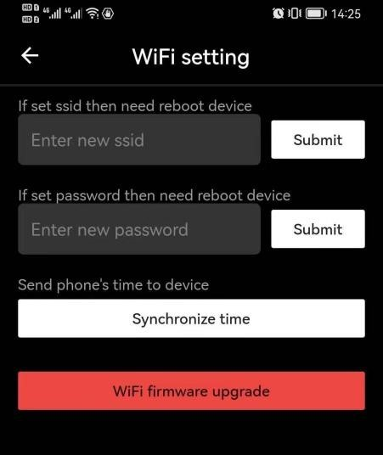
Задаване на име и парола за Wi-Fi
Wi-Fi името и паролата на серията AFFO могат да бъдат нулирани в приложението InfiRay Outdoor.
- След свързване към мобилното устройство, намерете и кликнете върху иконата "Настройка" в приложението InfiRay Outdoor, за да въведете интерфейса за настройка.

- В текстовото поле въведете и подайте новото Wi-Fi име (SSID) и парола.
- След като потвърдите промяната, рестартирайте устройството.

Бележка

- Когато фабричните настройки бъдат възстановени, името и паролата за Wi-Fi също се възстановяват до фабричните настройки по подразбиране.

Актуализации и InfiRay Outdoor

Термалният монокуляр от серията AFFO поддържа технологията InfiRay Outdoor, която ви позволява да предавате изображението от термовизионния монокуляр към смартфона или таблета чрез Wi-Fi в режим на реално време.
Можете да намерите подробни инструкции за InfiRay Outdoor на официалния уебсайт www.infirayoutdoor.com.
Дизайнът на серията AFFO предоставя опцията за актуализация на софтуера. Актуализирането е възможно чрез приложението InfiRay Outdoor. Също така е възможно да изтеглите и актуализирате софтуер от официалния уебсайт:
www.infirayoutdoor.com

За InfiRay Outdoor
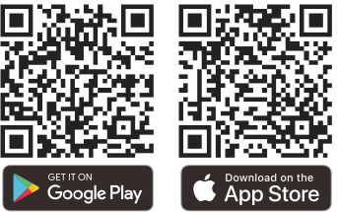
- Можете да получите приложенито InfiRay Outdoor в официалния сайт: www.infirayoutdoor.com; като потърсите InfiRay Outdoor в App
магазин, за да изтеглите приложението; или сканирайте следния QR код, за да го изтеглите.
- Когато инсталацията приключи, отворете приложението.
- Ако устройството ви е свързано към мобилно устройство, моля, включете мобилните данни в мобилното устройство. След като устройството получи достъп до интернет, автоматично ще се покаже подкана за актуализиране. Щракнете върху Сега, за да изтеглите веднага най-новата версия, или щракнете върху По-късно, за да актуализирате по-късно.
InfiRay Outdoor запазва автоматично последното свързано устройство. Следователно, след като се свържете с InfiRay Outdoor, то автоматично ще открие актуализация във фонов режим, дори когато устройството не е свързано към телефон или лаптоп. Ако има налична актуализация и мобилното устройството има достъп до интернет, можете първо да изтеглите актуализацията. След това, когато устройството е свързано към мобилното устройство, версията ще бъде
актуализирана автоматично.

- След като актуализацията е инсталирана, устройството ще се рестартира.

Технически преглед

Препоръчва се всеки път да се извършва технически преглед, преди да се използва монокуляра. Проверете следното:
- Външният вид (не трябва да има пукнатини по тялото).
- Състоянието на лещата на обекта и окуляра (не трябва да има пукнатини, мазни петна, мръсотия или други отлагания).
- Състоянието на батерията (тя трябва да бъде заредена).
- Контролите/бутоните трябва да са в изправност.

ГАРАНЦИОНЕН ТАЛОН
За термални уреди iRay

Уважаеми клиенти,
Надяваме се, че закупената от Вас техника ще обезпечи изпълнението на Вашите задачи и ще Ви бъде полезна във Вашата дейност!
С този гаранционен талон, вносителят гарантира обезпечен безплатен ремонт в продължение на целия гаранционен период, при спазване от Ваша страна на правилата за експлоатация и съхранение, описани в Ръководството за експлоатация.

Гаранцията на прибора е 24 месеца, считано от деня на продажба в търговския обект.
Гаранционното обслужване важи само при предоставяне на попълнен гаранционен талон с подпис и печат от продавача.

Сведения за продажба
Дата на продажба:……………………………………………………
Подпис и печат:………………………………………………………
Наименование на изделието:……………………………………….
Сериен номер:………………………………………………………...

Условия за валидност на гаранцията

Гаранцията не се признава за повреди и дефекти, възникнали вследствие на:
- Неправилно използване на прибора, като насочване към силни източници на топлина (слънце, огън и други).
- Механична повреда в резултат на удар.
- Отваряне на прибора от неоторизиран сервиз (опит за самостоятелно ремонтиране).
- Действие на непреодолима сила (нещастен случай, пожар, наводнение, удар от мълния и др.)

Забележка: При нужда ремонта на прибора да бъде извършен от производителя, фирмата си запазва правото да удължи срока на ремонта, който ще бъде договорен с потребителя.

СВЕДЕНИЯ ЗА РЕМОНТА:

Начало на ремонта | Приключване на ремонта | Извършена ремонтна дейност | Контрол ОТК

